Отчет по лабораторной работе №2

1.**Программное средство для поиска фильмов и сериалов’Gokin’**

2.**Цели и задачи бизнеса:**

1. Повысить популярность того или иного фильма/сериала
2. Повысить кассовые сборы
3. Привлечение новых клиентов
4. Разработать клиентоориентированный, понятный UI интерфейс

**Цели и задачи пользователя:**

1. Получить интересный для себя фильм
2. Потратить свободное время за просмотром фильма/сериала

3.1.**Список критериев:**

1. Реализация поиска
2. Реализация поиска по жанрам
3. Внешний вид интерфейса
4. Удобность использования

3.2.**Конкуренты**

1. **Прямые:**
2. **Kinopoisk.ru**

1.Имеет расширенную реализацию поиска, в которой есть практически всё, начиная от поиска по названию и заканчивая поиском по актеру/режиссеру/сценаристу

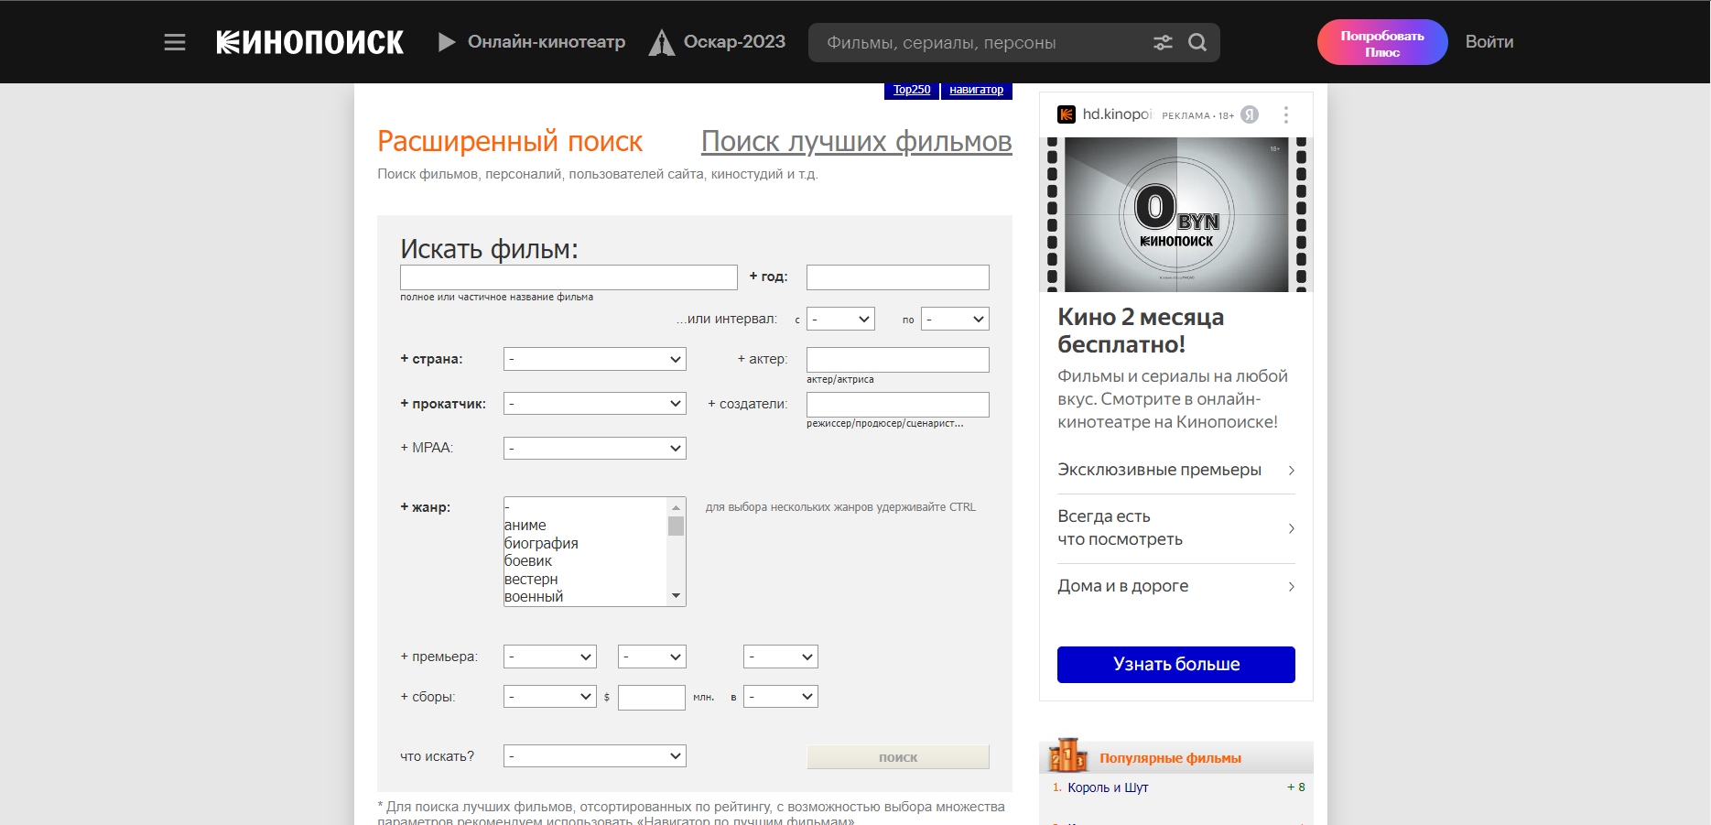

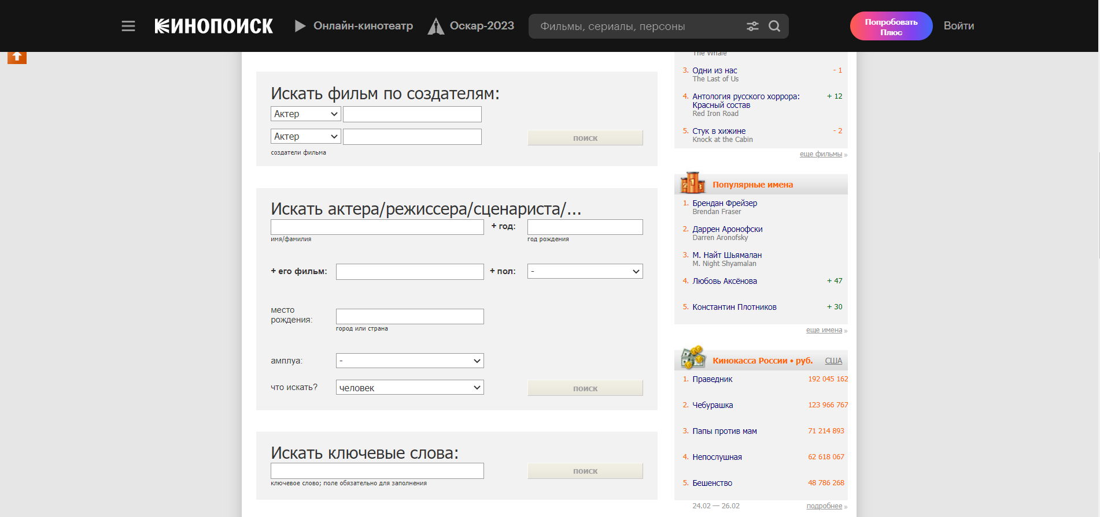

2.Есть возможность поиска по жанрам как через меню поиска , так и через меню сайта

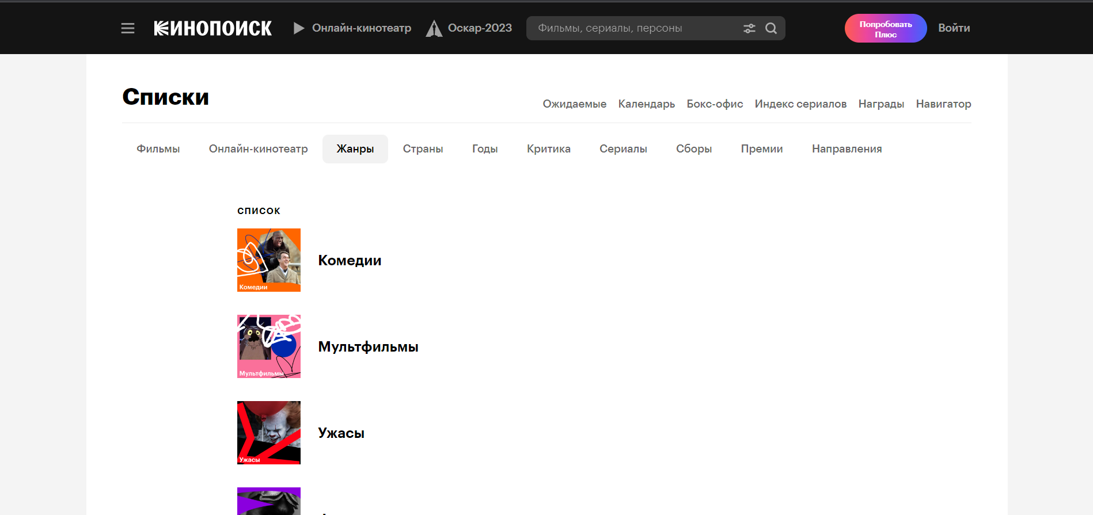

3.Что касается внешнего вида, то могу отметить, что сайт выполнен в черно-белом формате, что является, на мой взгляд его преимуществом , по сравнению с тем же voka.tv. Но есть и свои недостатки, например загромождение главной страницы информацией, которая никак не относится к тематике сайта:

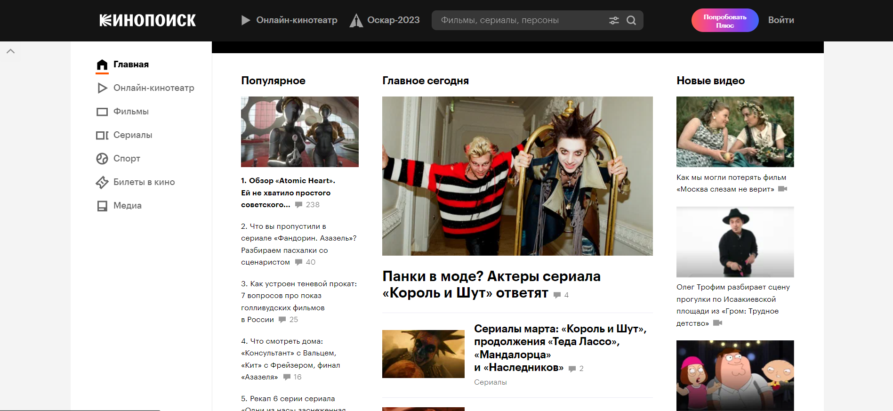

4.Интерфейс kinopoisk-а интуитивен и понятен, что может привлечь пользователей, а также повлияет на то , чтобы они позже вернулись за следующим фильмом.

1. **Megogo.net**
2. Данный сайт имеет менее точную настройку поиска фильма/сериала , чем кинопоиск,т.к. можно осуществлять поиск лишь по названию и жанру, однако рядовому пользователю хватит и этого: 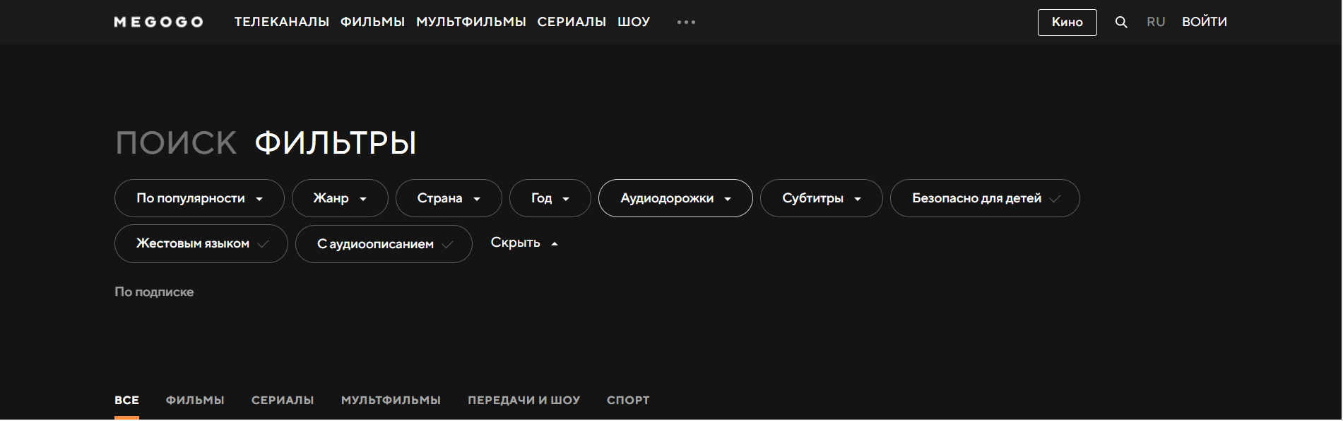
3. Есть возможность поиска по жанрам как через меню поиска , так и через меню сайта:

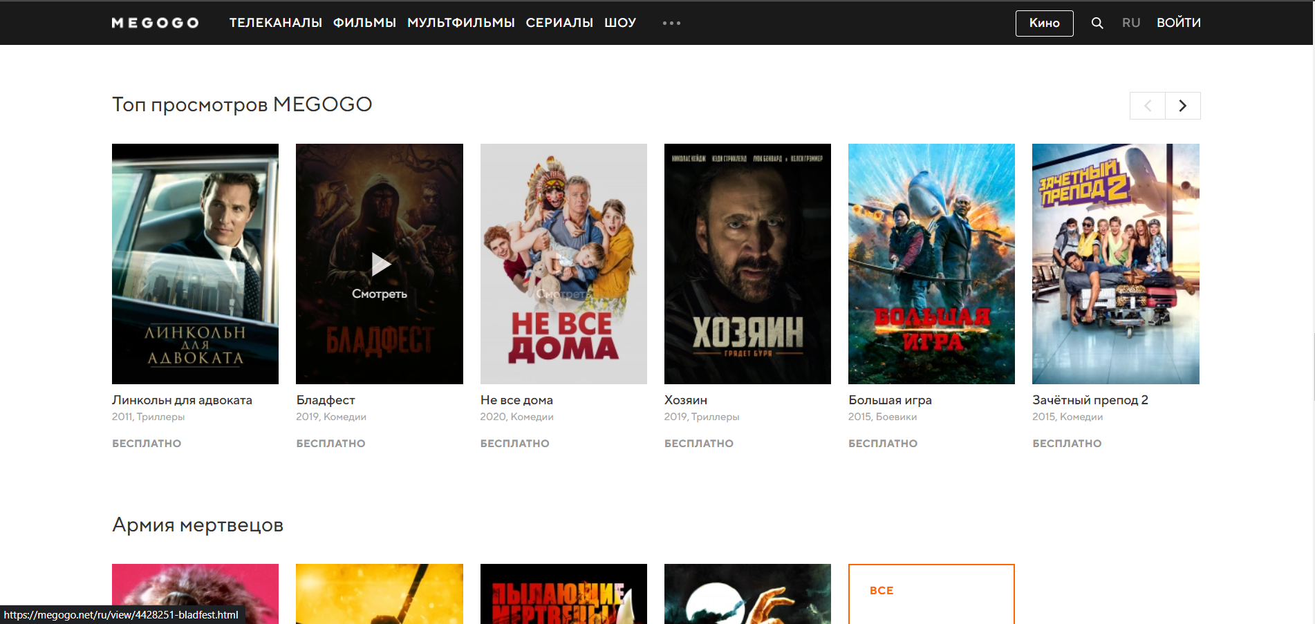

1. Внешне сайт выполнен в черно-белой цветовой гамме, нету лишней информации , которая может оттолкнуть потенциального клиента.
2. Так как сайт имеет минималистичный дизайн , который является к тому же и интуитивно понятным , использование сайта становится в разы лучше. Нет ничего лишнего, лишь то, зачем пришел пользователь. 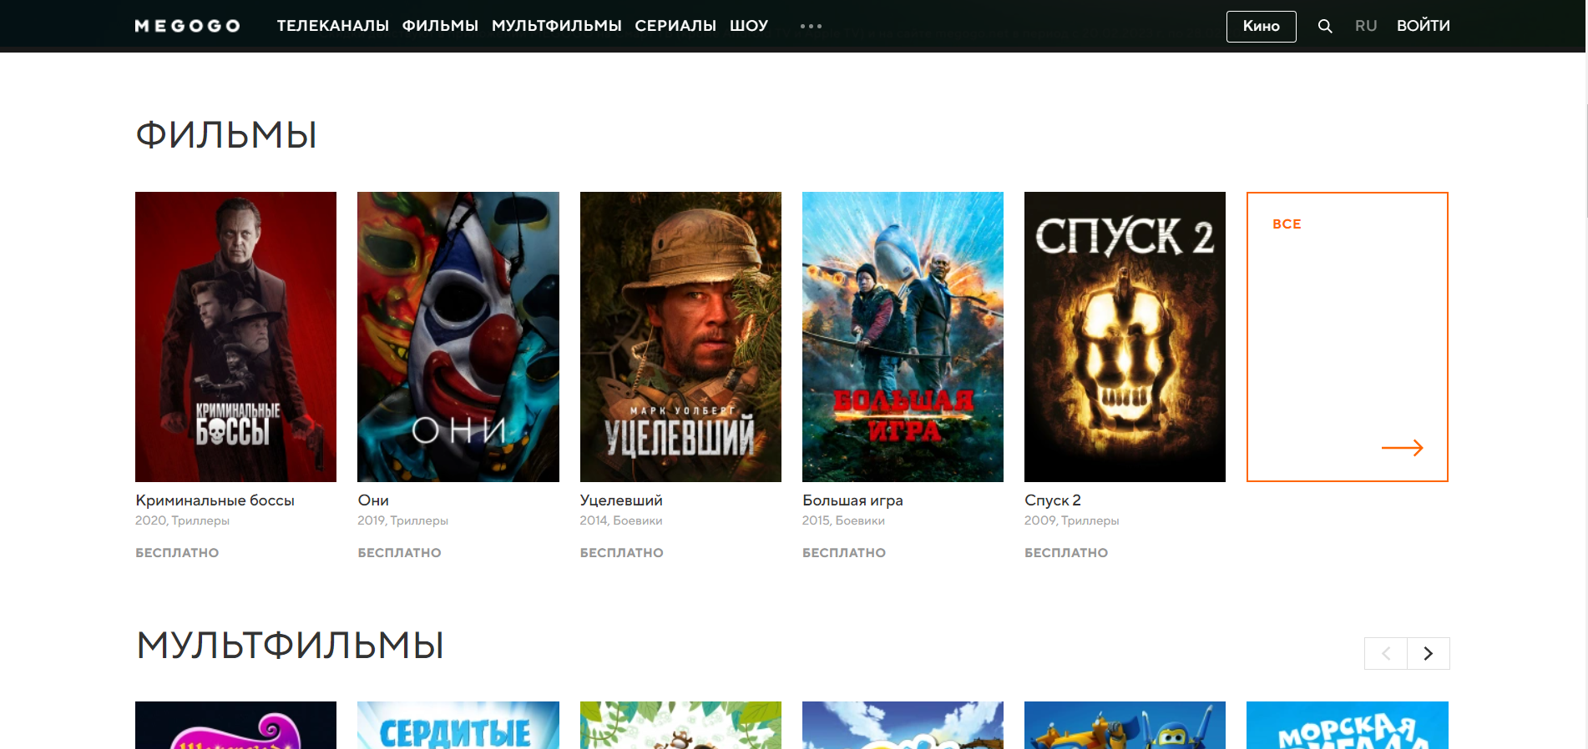
3. **Voka.tv**

1. Поиск реализован лишь по названию, нет даже фильтра по жанрам, не говоря об остальном функционале поиска на kinopoisk-е:

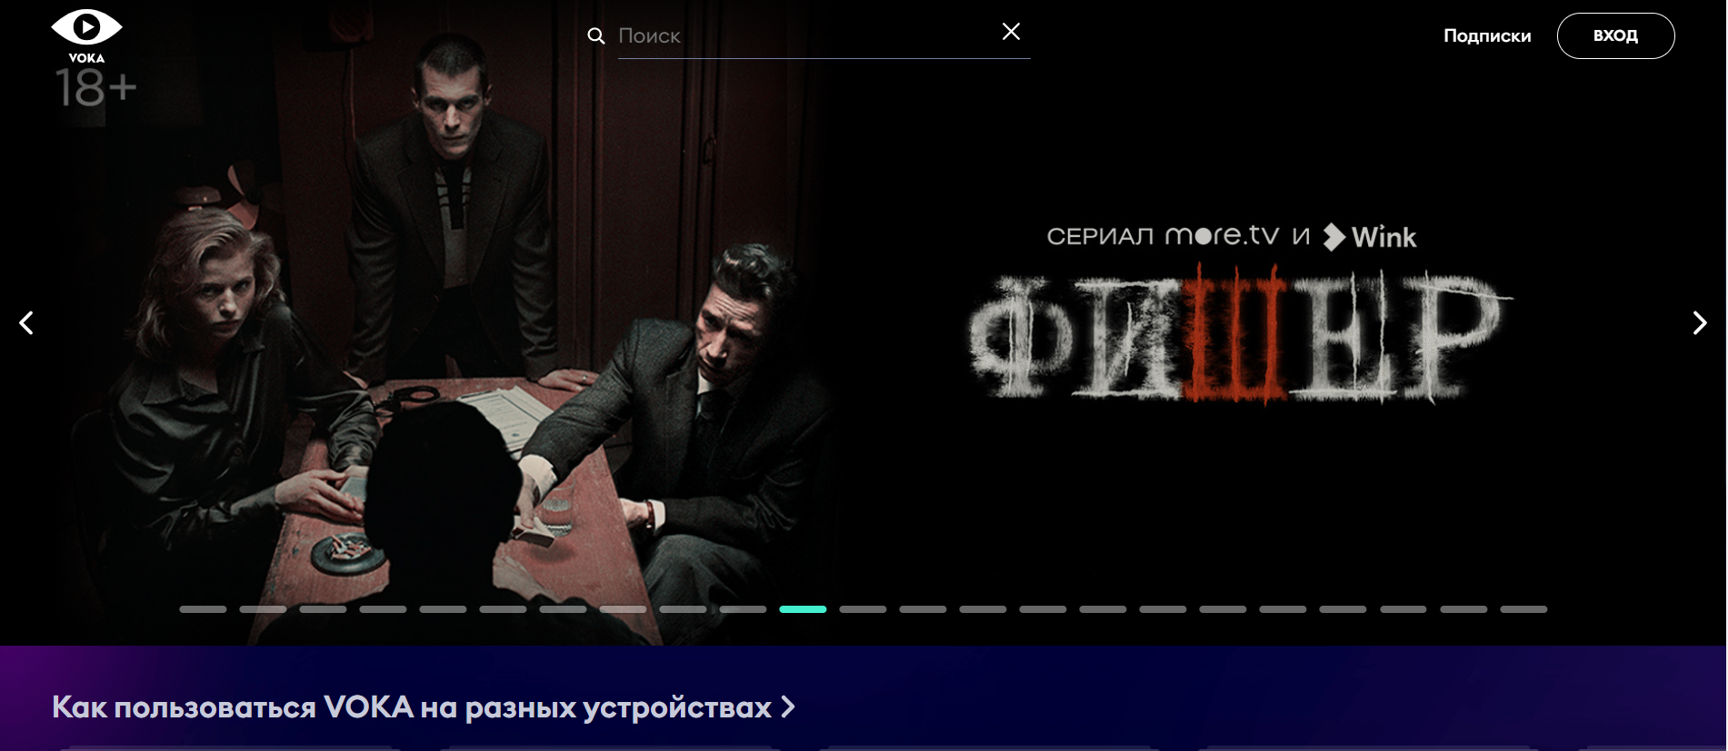

2.Поиск по жанрам через меню сайта , на мой взгляд выполнен тоже плохо, некоторые категории вообще здесь не нужны, не говоря про дизайн в целом:

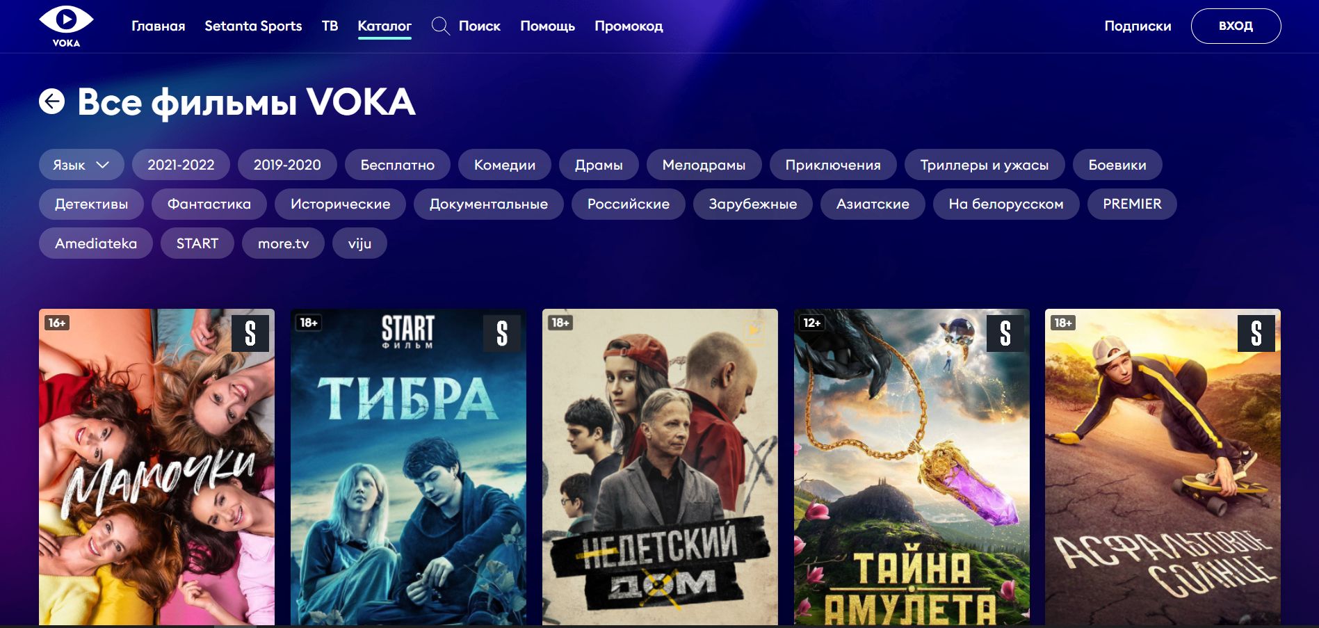

3.Синяя цветовая гамма, неудачное расположение фильтров по жанрам, а также в целом расположение фильмов, делают интерфейс отталкивающим.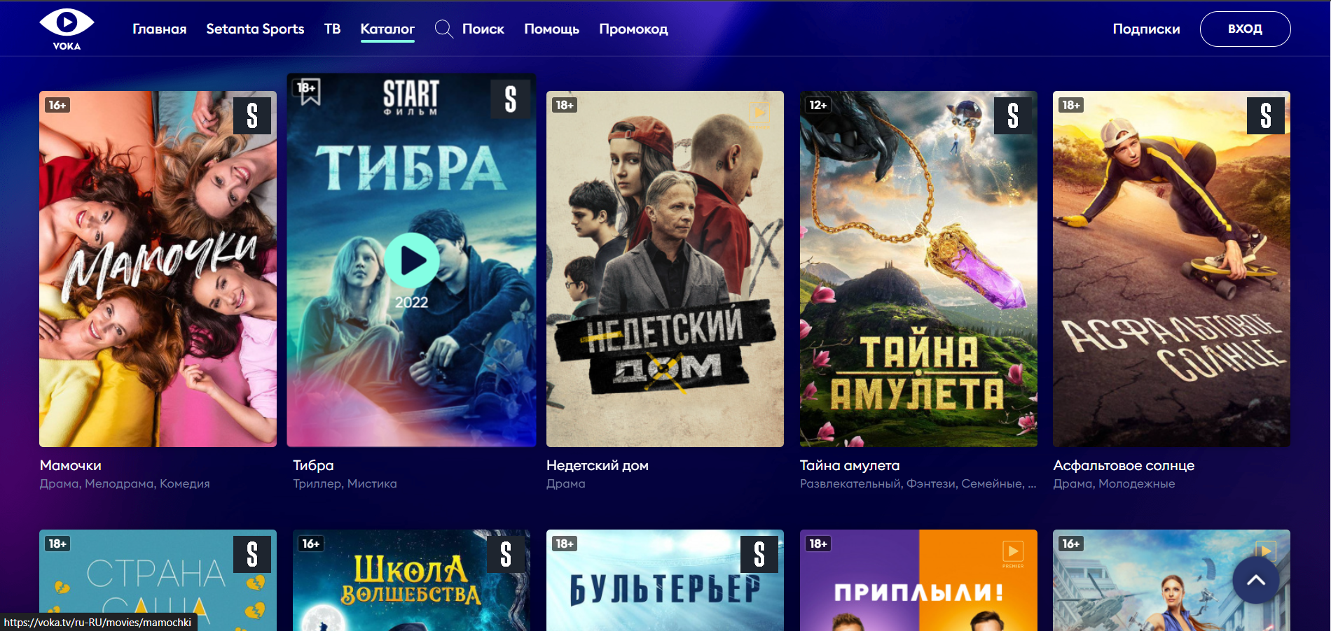

4.Удобность использования можно описать фильтрацией по жанрам, некоторые из которых очень абсурдны, отталкивающий интерфейс, нагромождение фильмов, которые не разделены на категории , всё это говорит о том , что пользователь, зайдя на сайт не захочет вернуться.

1. **Вторичный**
   1. **kvitki.by** – Веб сайт для выбора, покупки билетов в театр. Так как просмотр фильмов и просмотр пьес выполняют одну и ту же функцию, а именно развлечение зрителя
2. Поиск можно выполнить по дате, месту и названию, выбрать где осуществлять поиск:

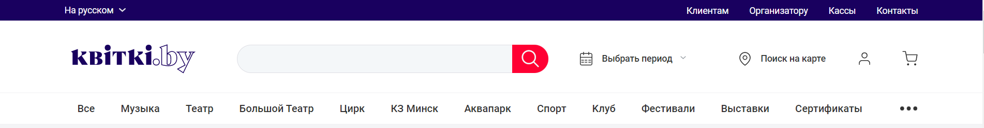

1. Присутствует удобный поиск по категориям

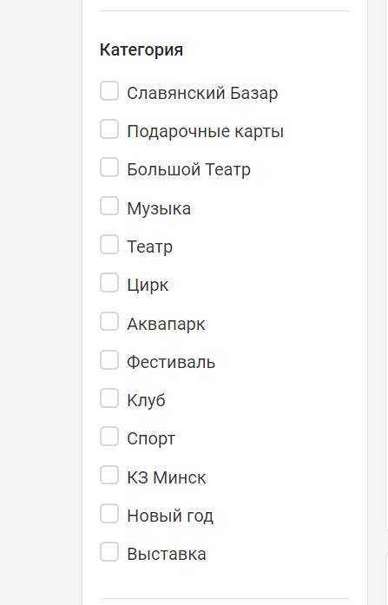

1. Внешний вид интерфейса

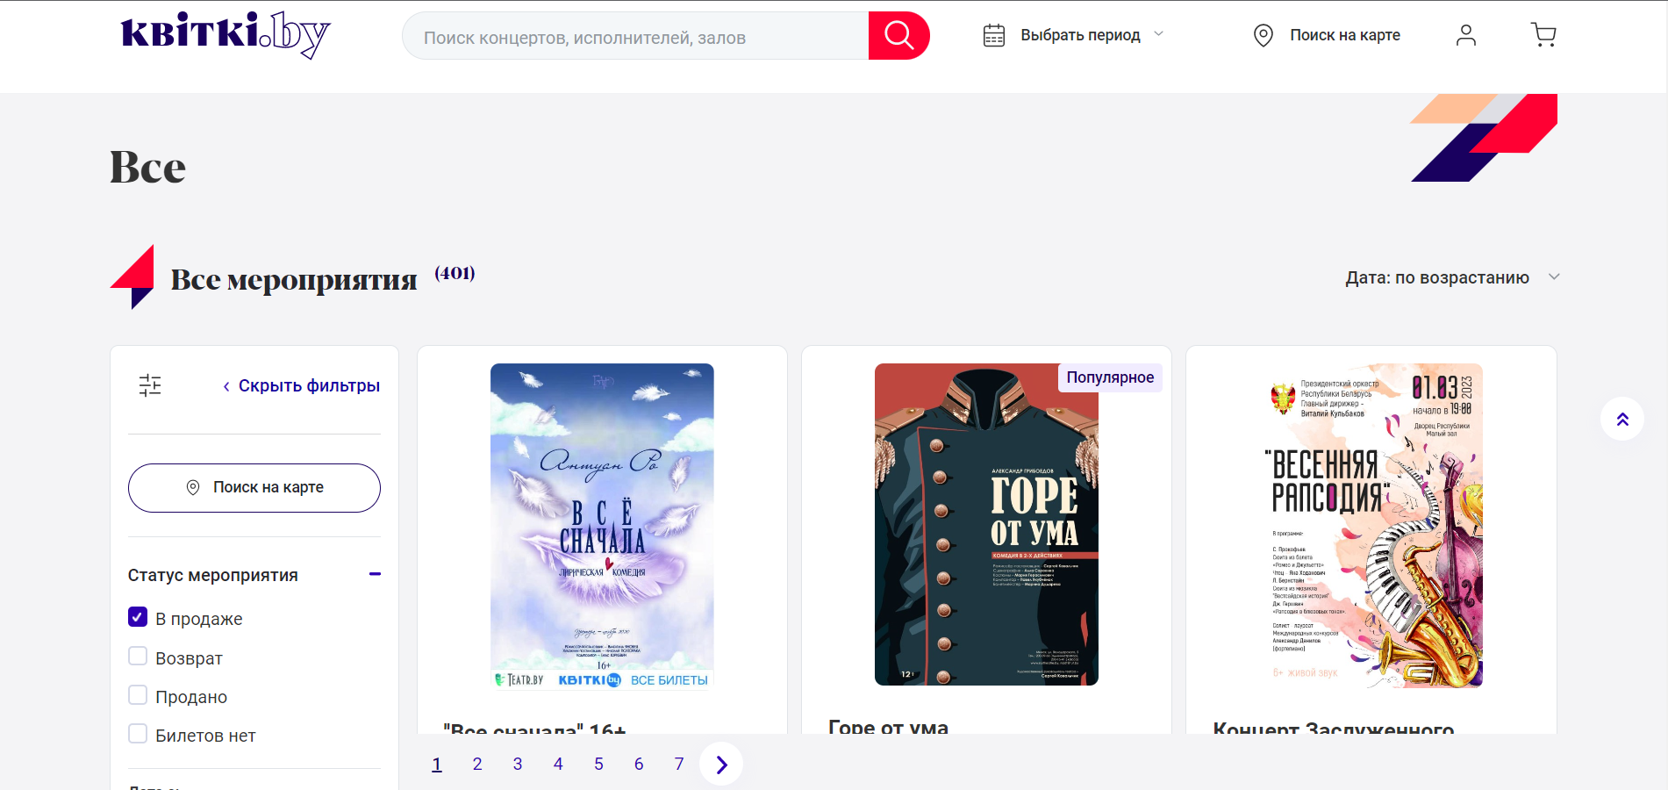

1. Сайт удобен для использования, потому что в нем нет информации, которая не будет интересна пользователю, интерфейс интуитивно понятен и прост.
2. **Непрямой конкурент** – это конкурент , который выполняет другую проблему, однако может работать с одинаковой целевой аудиторией. В данном случае фанат Fc Barcelona может как смотреть фильмы, так и болеть за свою любимую команду.
3. С помощью поиска на сайте можно найти игроков, новости и видео:

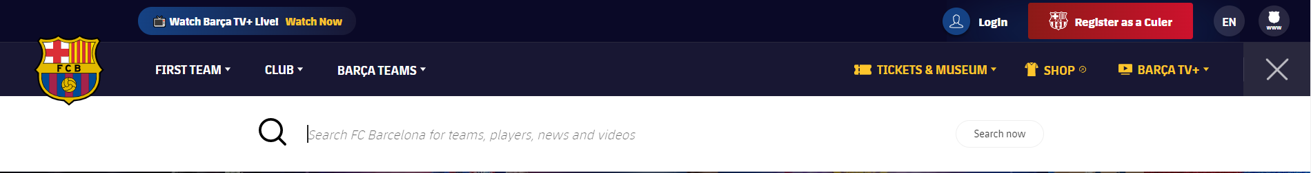

1. Веб-сайт выполнен в цветах флага футбольного клуба барселона, что понравится фанатам, которые и являются целовой аудиторией:

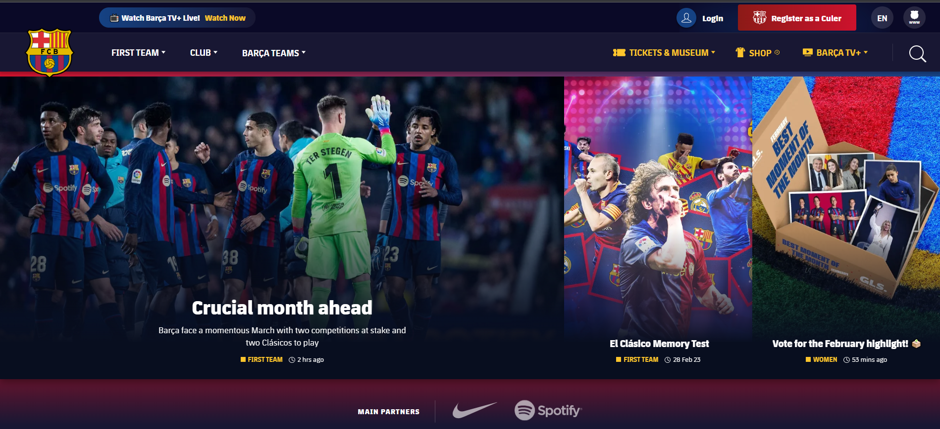

1. Сайт удобен для использования , так как в нем есть информация о команде, ее составе, свой магазин , возможность купить билеты, а также понятный дизайн , что будет привлекать целевую аудиторию.

4.По итогам обзора аналогичных решений можно сделать вывод о том, что при разработке интерфейса веб-сайта о поиске фильмов/сериалов лучше всего будет использовать цветовую гамму в которой будет присутствовать минимализм. Примером удачной цветовой гаммы является сочетание черного и белого, что не загромождает фон и благодаря чему сайт выглядит привлекательнее. Также при создании бургер-меню для жанров фильмов, не нужно использовать сомнительные жанры, как это сделано на vok-e. Фильмы следует сразу разбивать на категории , для удобства пользователя, чтобы он захотел вернуться.